学生课程缓考办理流程

一、登录教务系统“考试相关”模块
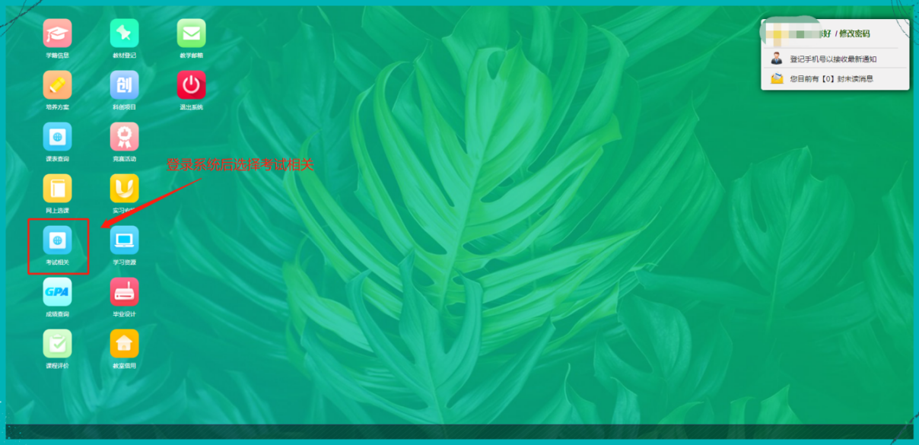

二、菜单栏选择“缓考申请提交”，选择“提交缓考申请”
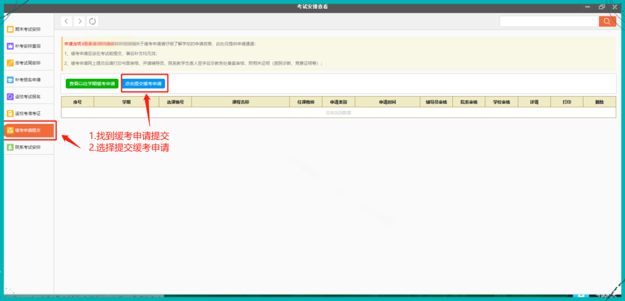

三、选择勾选需要申请缓考课程
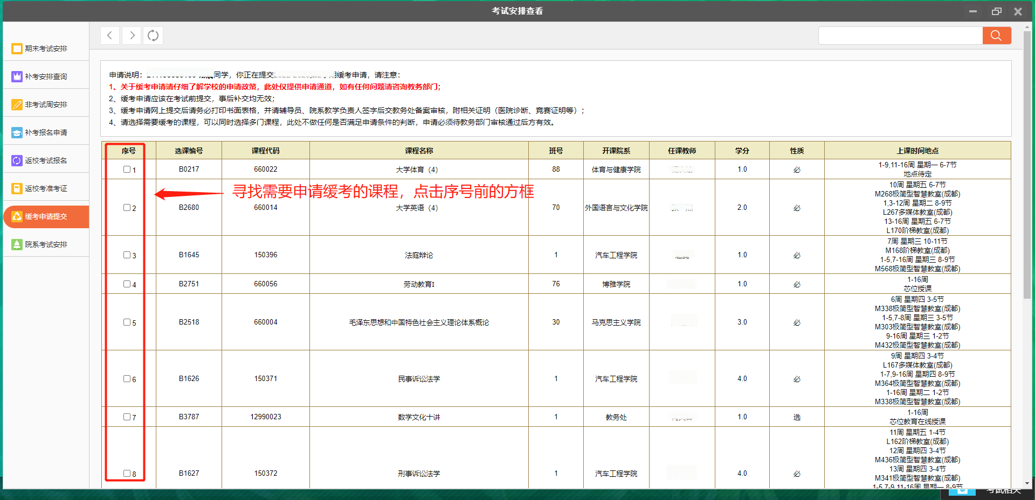

四、选择申请缓考原因，原因描述及上传附件，提交申请。
注：务必上传相关支撑材料（上传资料需保证图片或文字清晰） 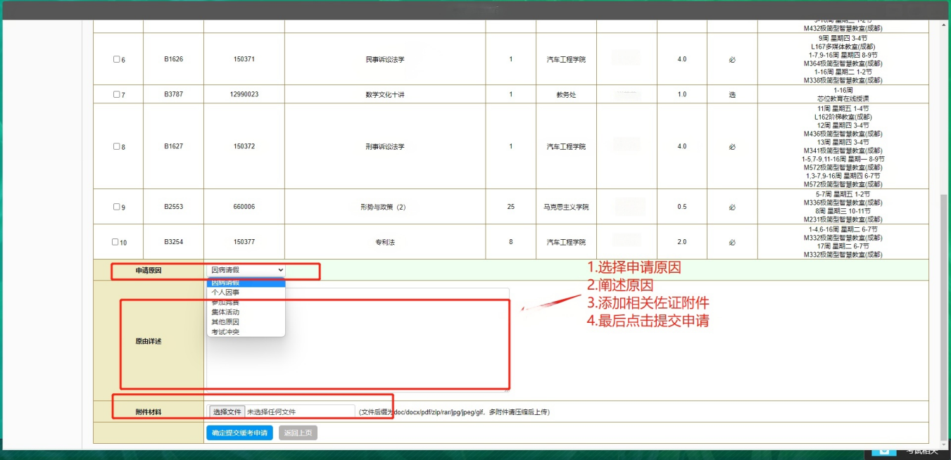

五、“任课教师审核”“辅导员审核”“院系审核”“学校审核”状态均为“通过”状态后，缓考申请成功。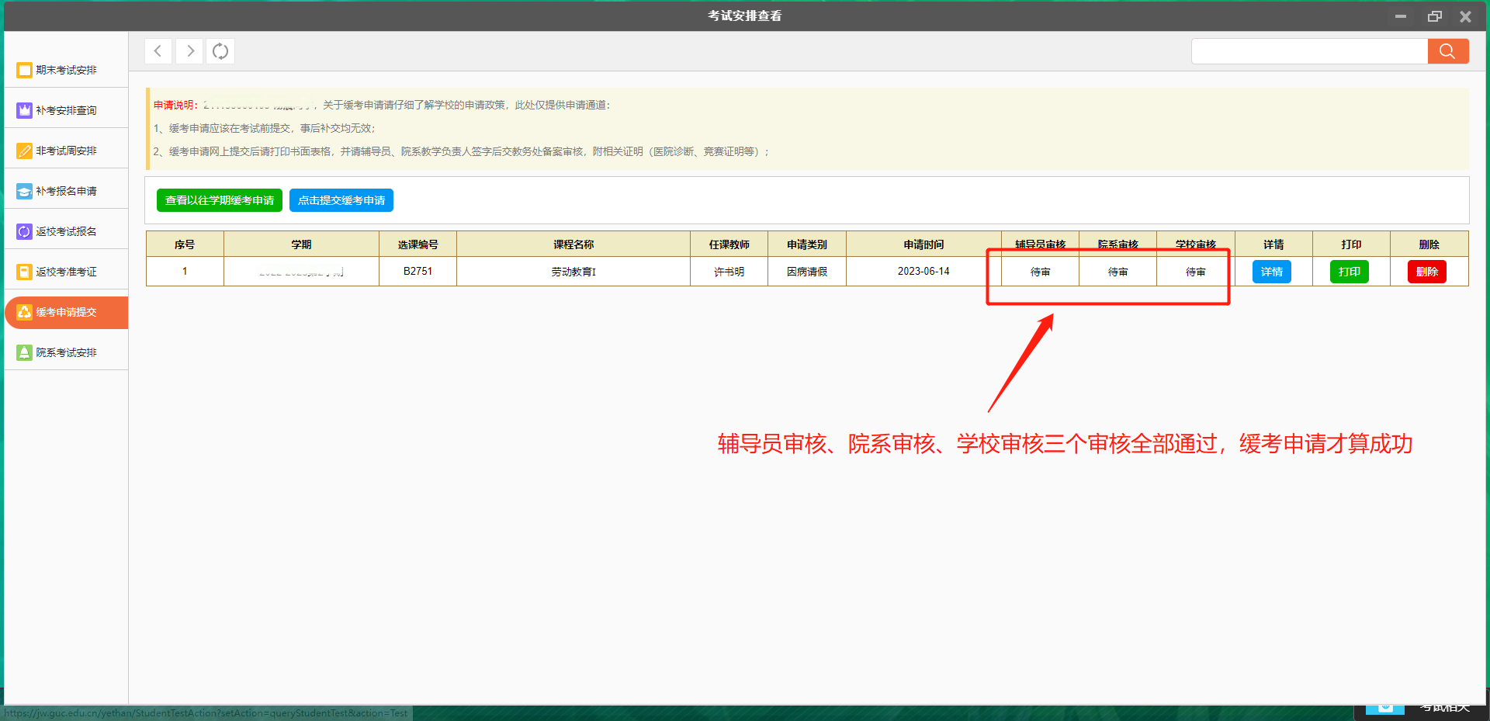
六、流程结束

